4.B.9 : Traslación e incidencia de los impuestos en mercados competitivos y monopolistas. Enfoques de equilibrio parcial y general.

INTRODUCCION
- Enganche:
  - Alfred Marshall, en sus Principios de Economía (1890) define la economía como la ciencia de la vida diaria en lo que respecta a las acciones humanas tomadas para alcanzar un nivel máximo de bienestar.
    - Esta definición nos muestra cómo uno de los principios subyacentes a la reflexión económica, pero particularmente enfatizado en la teoría neoclásica, es el del individualismo metodológico. Se contempla el objeto de la teoría como una realidad social compuesta de individuos que se interrelacionan en economías descentralizadas.
  - En su objetivo fundamental de comprender y predecir el funcionamiento de los mercados, la microeconomía examina el comportamiento de dos agentes fundamentales: consumidores y productores.
  - Desde un punto de vista positivo, el resultado de la interrelación de los agentes constituye el equilibrio de mercado. Otro análisis adicional sería estudiar no solo cuál es este equilibrio de mercado sino, desde un enfoque normativo, valorar la deseabilidad del mismo.
  - La economía del bienestar está ligada a este enfoque normativo.
    - Concretamente, las funciones de la economía del bienestar son:
- Proporcionar instrumentos para valorar la deseabilidad social de los estados alternativos, caracterizados por una asignación de recursos y una distribución de la renta. En principio, valorar esos estados alternativos requiere hacer juicios de valor explícitos sobre los mismos.
- Proporcionar normas de política económica que permitan maximizar el bienestar social (alcanzar el estado o estados realizables socialmente más preferidos).
- Relevancia:
  - La comparación de diferentes alternativas es algo vital, ya que nos permite:
    - Por un lado, valorar si el resultado al que conduce un sistema económico es apropiado o mejorable.
    - Por otro lado, valorar si una política económica que cambie la situación inicial es deseable.
  - Como afirmó Atkinson, el gran teórico de la desigualdad del siglo XX, la ciencia económica no existe sólo para describir el comportamiento humano y satisfacer la curiosidad y la vanidad de los economistas, sino para emitir recomendaciones y diseñar y valorar políticas que contribuyan a mejorar la vida de los ciudadanos.
    - Por ello, la economía del bienestar forma parte del “corazón” de la ciencia económica y como tal, debe ocupar un lugar preeminente en la formación de un economista y más aún de un policy-maker.
- Contextualización:
  - La rama de la teoría económica que estudia la intervención del Estado en la economía, los efectos de dicha intervención sobre el bienestar social y la toma de decisiones del sector público es la Teoría de la Hacienda Pública o, como se le denomina cada vez con más frecuencia, la economía pública.
  - Frente al laissez faire propugnado por los clásicos, la Economía del Bienestar abre la puerta a la intervención pública en la economía para corregir aquellas situaciones en las que el mercado no funciona de forma adecuada. Para Musgrave, la intervención se justifica en base a tres motivos principales que originan a su vez las 3 principales funciones del sector público:
- Motivos de eficiencia: Para corregir fallos de mercado como la existencia de externalidades, bienes públicos, información imperfecta o competencia imperfecta. Es decir, en ejercicio de la función asignativa.
- Motivos de equidad: Para conseguir una redistribución más equitativa de la renta. Es decir, en ejercicio de la función redistributiva.
- Motivos de estabilización: Para conseguir una senda de crecimiento estable y reducir las fluctuaciones cíclicas de la economía. Es decir, en ejercicio de la función estabilizadora.
      - Estas 3 funciones no han recibido siempre el mismo grado de atención. De hecho, hasta los años 40 las funciones redistributiva y estabilizadora fueron, en cierto modo, desatendidas.
      - Sin embargo, a partir de entonces, con el auge del pensamiento keynesiano, tiene lugar en los países desarrollados el desarrollo del Estado del Bienestar.
  - Para conseguir sus objetivos de eficiencia, equidad y estabilización el sector público actúa básicamente de 2 formas:
    - Actividades no financieras, como la regulación o la producción de bienes y servicios por medio de empresas públicas.
    - Actividades financieras:
      - La realización de gastos asociados a las funciones del sector público.
      - La obtención de los ingresos necesarios para hacer frente a esos gastos.
- Problemática:
  - El objetivo de esta exposición será llevar a cabo un análisis algo más en profundidad de los impuestos (cuya relevancia se refleja en un dato: suponen entorno al 90 % de los ingresos para países de la OCDE) y concretamente la traslación e incidencia de los mismos, tanto en mercados competitivos como en mercados monopolísticos. Seguiremos el análisis que emplea el profesor Raj Chetty de la Universidad de Harvard.
- Estructura:

- DEFINICIÓN DE TRASLACIÓN E INCIDENCIA IMPOSITIVA
La incidencia impositiva hace referencia a cómo se distribuye la carga de un impuesto entre los diferentes agentes.
En principio, podría parecer una cuestión trivial, ya que la ley de todo impuesto determina sobre quién debe recaer el mismo (i.e. quién es el sujeto pasivo legal) [ver tema 4.B.8]. Sin embargo, es importante comprender que la incidencia legal es diferente de la incidencia económica:
      - Incidencia legal: Determina sobre quién debe recaer un impuesto según la ley (i.e. sujeto pasivo legal).
      - Incidencia económica: Determina sobre quién(es) recae efectivamente dicho impuesto (i.e. sujetos pasivos económicos).
        - La introducción de una reforma o de un impuesto altera el equilibrio de la economía, ofreciendo en ocasiones al sujeto pasivo la posibilidad de trasladar parte de la carga impositiva a otros agentes.
        - Ésta es la incidencia que nos preocupa y que analizaremos en esta exposición, porque es la que determina los efectos sobre el bienestar.
Cuando la incidencia legal y la económica no coinciden plenamente, decimos que se ha producido una traslación impositiva. Es decir, que el sujeto legal ha sido capaz de trasladar parte del coste tributario a otro agente.

ANÁLISIS DE EQUILIBRIO PARCIAL
En este apartado nos centraremos en estudiar la traslación e incidencia económica de los impuestos desde un enfoque de equilibrio parcial [ver tema 3.A.14].
Según este enfoque, un mercado ni afecta ni se ve afectado por las decisiones de producción y consumo del resto de los mercados y se justifica porque el mercado de bienes de referencia constituye una parte pequeña de la economía en su conjunto (esto nos permitirá aplicar la cláusula ceteris paribus y abstraernos de los que pasa en el resto de los mercados).
Se trata de una simplificación analítica de gran calado que nos va a permitir un análisis más sencillo de la determinación de equilibrio de mercado y permite realizar ejercicios de estática comparativa.
      - Hay que matizar que Marshall no piensa que se deba estudiar un único mercado, sino que primero hay que ver lo que pasa en un mercado y después ver cambios en el equilibrio de mercado de ese bien ante cambios en la demanda de bienes sustitutos (i.e. ir procediendo gradualmente).
La escasa relevancia del mercado en cuestión en el conjunto de la economía justificaría 2 importantes simplificaciones en el análisis:
      - Por un lado, los efectos renta generados en el resto de mercados apenas afectarían al mercado de análisis.
      - Por otro lado, los efectos sustitución también serían pequeños y los cambios en este mercado no afectarían a los precios del resto de bienes.
  - Una forma de modelizar estos supuestos es asumir que en la economía existen 2 bienes.
Esto se justificaría porque el gasto en todas las mercancías distintas a la que resulta de interés se trata como una única mercancía compuesta (numerario) con precio igual a uno y las preferencias de los consumidores son cuasilineales con respecto al numerario.
      - Por el lado de los consumidores, la existencia de un bien numerario y la ausencia de efectos renta implica que las preferencias de los consumidores son cuasilineales.
      - Por el lado de las empresas, implica que cada empresa está dotada de una tecnología que les permite transformar el numerario en el bien, de acuerdo a una función de costes que indica el coste mínimo de los inputs necesarios para producir el bien en cuestión dados los precios fijos de los factores.
  - En contraposición, una metodología alternativa de analizar los mercados sería realizar un análisis de equilibrio general à la Walras [ver tema 3.A.21]. Este cuerpo teórico parte de una ambición holística: el objeto de estudio es la modelización de todos los mercados simultáneamente. Es decir, la economía constituye un sistema completo donde la interrelación e interdependencia de los mercados se tienen en cuenta.

Análisis de equilibrio parcial en mercados competitivos

Introducción
A continuación analizaremos la traslación e incidencia económica de los impuestos en mercados competitivos. El modelo de competencia perfecta nos permitirá definir el equilibrio competitivo partiendo de una serie de supuestos simplificadores:
- Agentes racionales:
Los consumidores maximizan su utilidad y
Las empresas maximizan sus beneficios.
- Información perfecta: No existen problemas de información (no es ni incompleta ni asimétrica), es decir:
Los consumidores conocen las características del producto.
Las empresas conocen la demanda del producto.
- Producto homogéneo y ausencia de sustitutivos cercanos: Los bienes producidos por las empresas son percibidos como sustitutos perfectos por los consumidores (i.e. en las funciones de utilidad de los consumidores).
- Mercado atomizado: Muchos oferentes y muchos demandantes, de manera que las acciones individuales son imperceptibles en cuanto a cambios en los precios.
Los agentes toman los precios como dados y son conscientes de que sus acciones individuales no afectan a los precios de los productos.
- Libre entrada en el largo plazo: Si a corto plazo existen beneficios extraordinarios, entran empresas hasta que se eliminan estos beneficios.

Equilibrio del mercado competitivo sin impuesto
El precio pagado por el consumidor y el precio recibido por el productor coinciden.
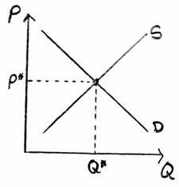

Equilibrio del mercado competitivo con impuesto

Introducción
Diferenciaremos entre impuestos específicos y ad valorem, donde los primeros se refieren a un impuesto de t euros por unidad mientras que los segundos se refieren a un porcentaje sobre el precio, p(1+t).

Impuesto específico (t euros por unidad) sobre la oferta
Para cada nivel de producción, el CMg del productor aumenta en t (que es el impuesto que estará obligado a pagar por unidad vendida, de manera que el impuesto tiene un efecto equivalente al de un aumento del coste marginal). En definitiva, la curva de oferta se desplaza hacia la izquierda en la cuantía t.
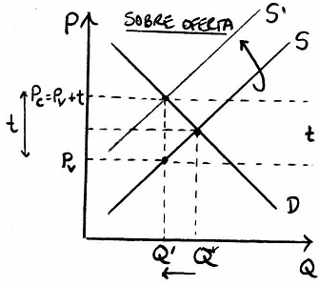
Resultados:
Cuña fiscal:
      - El precio pagado por el consumidor y el precio recibido por el productor ya no coinciden. La diferencia entre ambos es lo que denominamos anteriormente la “cuña fiscal” y puede descomponerse entre:
        - Un incremento del precio pagado por los consumidores.
        - Una caída del precio percibido por los productores.
Traslación parcial del impuesto:
      - Según la ley, el impuesto recae sobre los productores.
      - En la práctica, recae sobre consumidores y productores.
Reducción del bienestar:
      - Se reduce tanto el excedente del productor como del consumidor.
      - Además se produce un exceso de gravamen dado por la distorsión en los precios relativos [mirar tema 4.B.10].
        - En otras palabras el EG nos otorga la pérdida de bienestar adicional en relación con un impuesto de suma fija.

Impuesto específico (t euros por unidad) sobre la demanda
Para cada precio fijado por el productor, el IMe del productor será ahora menor que antes porque ahora al precio original que recibe del consumidor habrá que deducirle un impuesto t.
Por tanto, el IMe se desplaza hacia la izquierda, pero la demanda permanece en la misma posición (mirar test 2002 pregunta 7). Es decir, la demanda en sí no se desplaza. Lo que se desplaza es el IMe del productor.
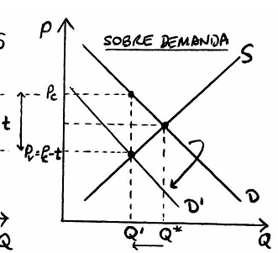
- Resultados:
  - Resultado idéntico entre impuesto sobre oferta y demanda
    - Si ambos impuestos son idénticos, así como las curvas de oferta y demanda, los resultados en términos de precios, cantidades, y bienestar serían los mismos.
  - Pero la traslación sería al contrario
    - Según la ley, el impuesto recae sobre los consumidores.
    - En la práctica, recae sobre consumidores y productores.

Incidencia y Elasticidades
- Ley de Dalton:
  - El impuesto recaerá más sobre el agente cuya elasticidad-precio sea relativamente menor en valor absoluto.
- Elasticidades:
  - Porcentaje del impuesto que recae sobre consumidores:
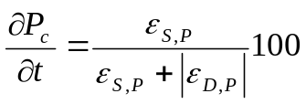
  - Porcentaje del impuesto que recae sobre productores
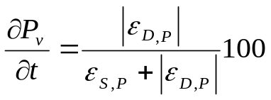

Casos extremos

Oferta perfectamente inelástica
Porcentaje del impuesto que recaerá sobre los productores: 100%.
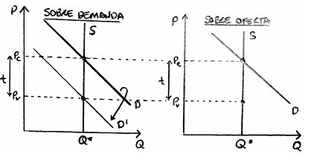

Demanda perfectamente elástica
Porcentaje del impuesto que recaerá sobre los productores: 0 %.
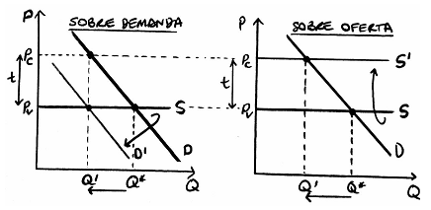

Impuesto ad-valorem vs. específico
A continuación pasamos a analizar cuáles serían los resultados en caso de implementar un impuesto ad-valorem en vez de un impuesto específico siempre y cuando la cantidad de producción de equilibrio sea la misma.
Supongamos un impuesto sobre la demanda:
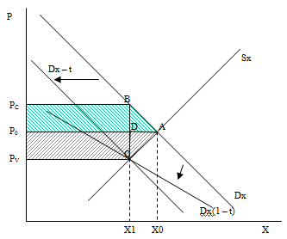
Un impuesto específico produce un desplazamiento paralelo de la demanda.
Un impuesto ad-valorem produce un desplazamiento de la demanda que será mayor conforme aumente el precio.
En el punto C, ambos impuestos generan la misma recaudación (el área B-C-P_{C}-P_{V}), ya que dan lugar a la misma cantidad vendida y los mismos precios) y, por tanto, todos sus efectos coinciden.

Conclusiones
Las principales conclusiones del análisis son:
La incidencia legal no tiene ningún efecto sobre la incidencia económica.
La incidencia económica depende de las elasticidades-precio de la oferta y la demanda.

Análisis de equilibrio parcial en mercados monopolistas

Definición de mercado monopolístico
En esta exposición, partiremos de una estructura base, y caracterizaremos el monopolio en base a los siguientes supuestos:
- Agentes racionales:
Los consumidores maximizan su utilidad y
La empresa monopolista maximiza sus beneficios.
- Información perfecta: No existen problemas de información (no es ni incompleta ni asimétrica), es decir:
Los consumidores conocen las características del producto.
Las empresas conocen la demanda del producto.
- Producto homogéneo y ausencia de sustitutivos cercanos: Los bienes producidos por las empresas son percibidos como sustitutos perfectos por los consumidores (i.e. en las funciones de utilidad de los consumidores).
- Un único oferente y muchos demandantes.
Al haber muchos demandantes se comportarán de forma precio-aceptante.
Sin embargo, la existencia de un único oferente le dotará de poder de mercado.
- Barreras de entrada:
Debidas a comportamientos estratégicos por parte del monopolista que impiden la entrada a potenciales competidores.
Debidas a restricciones legales o administrativas que conceden una situación de privilegio monopolista a una determinada empresa (e.g.: concesión de licencias, derechos de patentes, imposición de barreras comerciales que excluyan competidores extranjeros).
Debidas a la existencia de una tecnología de producción que propicie la subaditividad de costes de un único productor, determinando así una situación de monopolio natural.
De este modo, a diferencia de la competencia perfecta [tema 3.A.14]:
Habrá un único oferente.
No existirá libre entrada a largo plazo debido a las barreras de entrada.
La consecuencia de todo lo anterior es que el monopolista tendrá poder de mercado (i.e. se enfrentará a una curva de demanda que no será totalmente elástica) y por lo tanto podrá fijar precios supracompetitivos por sí misma (i.e. será precio-decisor y no precio-aceptante). En última instancia, el incumplimiento del supuesto de precio-aceptancia implicará la inoperancia del 1TFEB.

Equilibrio del mercado monopolístico sin impuesto
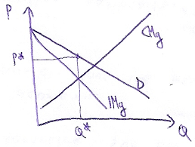
El precio pagado por el consumidor y el precio recibido por el productor coinciden.

Equilibrio del mercado monopolístico con impuesto
Para cada precio fijado por el productor, el IMe será menor que antes porque ahora al precio que recibe del consumidor, habrá que añadirle el impuesto t.
Por tanto, el IMe y el ingreso marginal se desplazan hacia la izquierda.
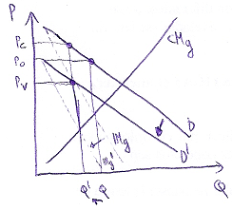
Resultados:
La cantidad de equilibrio disminuye.
La incidencia económica del impuesto se distribuye entre oferentes y demandantes. El poder de mercado del monopolista no le permite, por lo general, evitar la incidencia económica de los impuestos.

Casos particulares de un monopolio
Ahora bien, en el caso de un monopolio se pueden dar algunas particularidades.

El monopolio puede evitar la incidencia económica: Demanda isoelástica
En caso de ser la demanda isoelástica, el monopolio podría no solo evitar la incidencia económica, sino que además ésta podría ser negativa: Es decir, el precio recibido por el monopolista después de impuestos podría ser mayor.
Gráficamente,
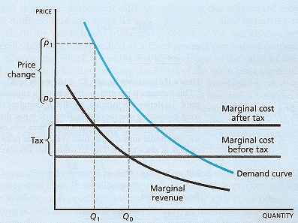
Vemos cómo el cambio de precios es mayor que el impuesto.
Analíticamente, dada la condición de primer orden de maximización de beneficio:
$$\text{P}∙\left(\text{1}-\frac{\text{1}}{{\text{ε}}_{\text{D}}}\right)=\text{CMg}+\text{t}⟹\text{P}=\frac{\text{CMg}+\text{t}}{\text{1}-\frac{\text{1}}{{\text{ε}}_{\text{D}}}}$$
$$\frac{\text{∂}\text{P}}{\text{∂}\text{t}}=\frac{\text{1}}{\text{1}-\frac{\text{1}}{{\text{ε}}_{\text{D}}}}=\frac{{\text{ε}}_{\text{D}}}{{\text{ε}}_{\text{D}}-\text{1}}$$
Al aumentar t, el precio aumentará en ${\text{1}}/{\left(\text{1}-\left({\text{1}}/{{\text{ε}}_{\text{D}}}\right)\right)}>\text{1}$. Por tanto, podemos concluir que en este caso, la introducción de un impuesto haría que el precio pagado por los consumidores ¡aumentará en una cuantía incluso superior al aumento del impuesto! ($\text{Δ}{\text{P}}^{\text{C}}>\text{Δ}\text{t}$).

No existe traslación plena al consumidor: Curva de oferta perfectamente elástica con demanda lineal
En régimen de competencia perfecta se aplica la Ley de Dalton: En caso de perfecta elasticidad de la oferta, la incidencia económica del impuesto recae íntegramente sobre los consumidores irrespectivamente de la incidencia legal. Es decir existe siempre una traslación plena hacia el consumidor. Pues bien, en caso de enfrentarse el monopolista a una demanda lineal y producir éste con una curva de oferta completamente elástica la translación no será completa.
Gráficamente, si la curva de demanda es lineal, el precio pagado por los consumidores aumentará la mitad del impuesto ($\text{Δ}{\text{P}}^{\text{C}}={\text{t}}/{\text{2}}$).
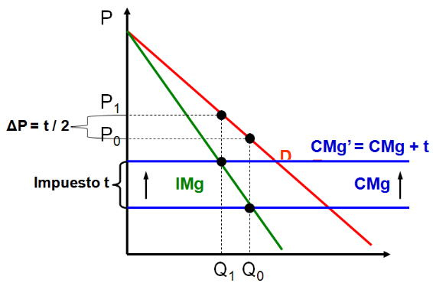
Por tanto, la incidencia económica se repartirá equitativamente entre demandantes y oferentes.

Recaudación diferente: Impuesto específico y ad valorem sobre la demanda
En el caso de un mercado competitivo, vimos que un impuesto específico o ad-valorem recaudaban lo mismo. En el caso de un monopolio esto cambia.
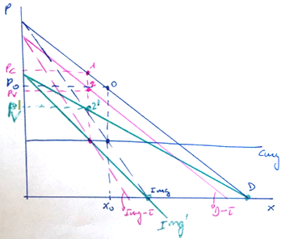
Para una misma cantidad de equilibrio, un impuesto ad-valorem siempre logrará una mayor recaudación que un impuesto específico.
Para un impuesto específico la recaudación es “12pcpv”. Para un impuesto ad valorem la recaudación será 12’pcpv’”.

Conclusión
Los principales resultados correspondientes a un mercado monopolista son:
La incidencia económica es independiente de sobre quién recae la incidencia legal.
En cuanto a la traslación de la incidencia económica, en la mayoría de los casos se seguirá repartiendo entre productor y consumidores, pero podemos encontrar algún caso (demanda isoelástica) con resultados muy particulares.
La imposición de un impuesto ad-valorem llevará a una mayor recaudación para una misma cantidad de equilibrio.

Estructuras intermedias (oligopolio)
Para estructuras intermedias es difícil hacer predicciones porque las predicciones dependen de los supuestos adoptados.
Por ejemplo, si los productores establecen el precio añadiendo un margen sobre sus costes medios, un impuesto sobre la producción produciría un aumento del precio mayor al impuesto por unidad de producto. El impuesto incidiría sobre los consumidores y además, produciría una transferencia de renta adicional de los consumidores a los productores por el calor del aumento del margen requerido por los productores.
Si los productores compiten à la Cournot el efecto sería asimilable a un mercado monopolístico.
Si los productores compiten à la Bertrand el efecto sería asimilable a competencia perfecta.

ENFOQUE DE EQUILIBRIO GENERAL
Hasta ahora hemos considerado únicamente un equilibrio parcial, lo que implica que la incidencia de un impuesto se limita al mercado en el que dicho impuesto se establece.
No obstante, la mayoría de impuestos tienen efectos que van más allá del mercado en el que se establecen. Esto se debe a que los impuestos en un mercado provocarán cambios en el comportamiento de los agentes económicos (cambios en la producción, en las demandas de factores producticos, etc.) que se trasladarán a otros mercados.
Para estudiar estas cuestiones, pasamos a continuación extender el análisis a un marco de equilibrio general.
Vamos a analizar 2 modelos de equilibrio general:
Modelo unisectorial (i.e. con 1 bien).
Modelo bisectorial de Harberger (i.e. con 2 bienes).
Modelos de Equilibrio General Computable (muchos sectores y muchos factores de producción).
Modelo dinámico.

Modelo unisectorial

Supuestos
Los principales supuestos del modelo son:
Existe un único mercado de un bien Y.
Se produce utilizando trabajo y capital a partir de una función de producción neoclásica de buen comportamiento$\text{Y}=\text{F}\left(\text{L,K}\right)$. Existen, por tanto, 2 mercados de factores.
Competencia perfecta en todos los mercados
Oferta de trabajo con pendiente positiva.
Oferta de capital fija a corto plazo (curva de oferta vertical).

Análisis de equilibrio general sin impuestos
Así, el productor tratará de maximizar la siguiente función de beneficios:
$$\underset{\left\{\text{L}\right\}}{\text{max}}{\text{Π}=\text{P}·\text{F}\left(\overline{\text{K}}\text{,L}\right)-\text{W}·\text{L}-\text{R}·\overline{\text{K}}}$$
En un contexto de competencia perfecta, tenemos que en equilibrio cada factor será remunerado (en términos reales) de acuerdo con su productividad marginal:
$${\text{F}}_{\text{L}}^{\text{'}}=\frac{\text{W}}{\text{P}}$$
$${\text{F}}_{\text{K}}^{\text{'}}=\frac{\text{R}}{\text{P}}$$
Es decir, la empresa demandará trabajo y capital hasta que la productividad marginal de cada factor iguale al precio real de dicho factor.
Vamos a ver qué ocurre si se introduce un impuesto sobre las fuentes de renta en términos de incidencia de los impuestos entre factores productivos.

Análisis de equilibrio general con impuestos

Impuesto proporcional sobre los rendimientos del capital
Resolución analítica:
Si se introduce un impuesto ad valorem sobre las rentas del capital, es decir, se altera la condición de equilibrio en el mercado de capital, queda:
$${\text{F}}_{\text{K}}^{\text{'}}=\frac{\text{R}·\left(\text{1}+{\text{t}}_{\text{K}}\right)}{\text{P}}$$
La condición de equilibrio en el mercado de trabajo, por su parte, se mantiene inalterada dado que la cantidad de capital a pesar del impuesto permanece constante.
Gráficamente:
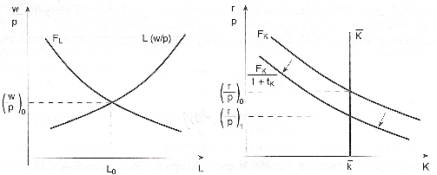

Impuesto proporcional sobre la renta del trabajo
Resolución analítica:
Si por el contrario el impuesto es un impuesto ad valorem sobre las rentas del trabajo, se altera la condición de equilibrio en el mercado de trabajo:
$${\text{F}}_{\text{L}}^{\text{'}}=\frac{\text{W}·\left(\text{1}+{\text{t}}_{\text{L}}\right)}{\text{P}}$$
La condición de equilibrio del capital en principio no se ve alterada. No obstante, debido a la reducción de la cantidad de trabajo el ratio de K/L aumentará haciendo que la PMgK disminuya y con ello su función de demanda y retribución.
Se produce traslación y, por tanto, la incidencia se reparte entre los propietarios de ambos factores.
Gráficamente
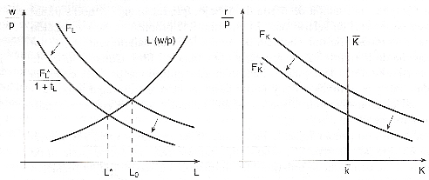

Impuesto proporcional sobre el consumo
Por último, vamos a analizar la incidencia de un impuesto ad valorem sobre el consumo. Nuevas condiciones de óptimo:
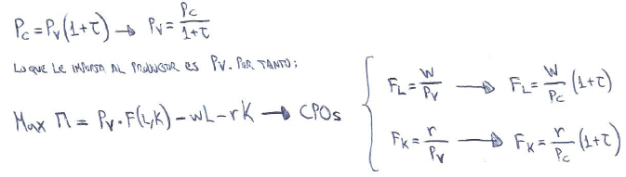
Por lo tanto a partir de las CPO vemos que el efecto de la introducción de este impuesto es equivalente al de introducir simultáneamente un impuesto ad valorem sobre las rentas del capital y del trabajo.
En realidad, si el impuesto sobre el consumo es equivalente a uno sobre cada factor ¿no tendría que haber un doble efecto sobre F´k? uno por el impuesto sobre F´k, otro por el impuesto sobre F´L
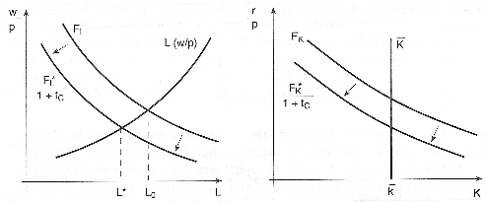

Modelo bisectorial de Harberger (1962)

Introducción
El modelo anterior tiene una limitación importante: no tiene en cuenta que los impuestos pueden afectar a los precios relativos de los bienes (pues sólo había 1 bien) y con ello a las decisiones de producción y consumo de los agentes.
Así, se hace necesario introducir en el análisis 2 sectores, para lo que vamos a recurrir al modelo bisectorial de Harberger (1962).

Supuestos
La principal modificación es:
2 bienes: X e Y.
Producidos con funciones de producción neoclásicas de buen comportamiento.
El bien X es relativamente intensivo en L y el bien Y es relativamente intensivo en capital.
Preferencias neoclásicas de buen comportamiento y homotéticas, de modo que la demanda de los bienes dependerá exclusivamente de los precios relativos.
Las dotaciones de ambos factores son fijas.

Desarrollo

Condiciones de EGC en ausencia de impuestos
Las condiciones de EGC en ausencia de impuestos son:
Mercado de factores:
$${\left|{\text{RMST}}_{\text{L}}^{\text{K}}\right|}_{\text{X}}=\frac{\text{W}}{\text{R}}={\left|{\text{RMST}}_{\text{L}}^{\text{K}}\right|}_{\text{Y}}$$
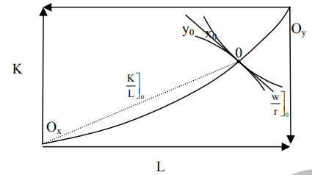
Mercado de bienes:
$$\left|{\text{RMS}}_{\text{X}}^{\text{Y}}\right|=\frac{{\text{P}}_{\text{X}}}{{\text{P}}_{\text{Y}}}=\left|{\text{RMT}}_{\text{X}}^{\text{Y}}\right|$$
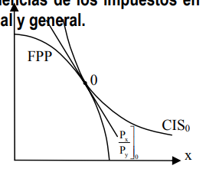

Impuesto general sobre el consumo (mismo impuesto sobre X e Y)
Un impuesto general sobre el consumo no altera las CPO, ya que no afecta al precio relativo de los bienes, y por tanto tampoco al de los factores productivos:
$$\frac{{\text{P}}_{\text{X}}∙\left(\text{1}+\text{t}\right)}{{\text{P}}_{\text{Y}}∙\left(\text{1}+\text{t}\right)}=\frac{{\text{P}}_{\text{X}}}{{\text{P}}_{\text{Y}}}$$
Así, no se alterará la relación de cantidades consumidas y producidas de ambos bienes. Sus consecuencias, por tanto, serán equivalentes a las que veíamos en el impuesto sobre el consumo del modelo unisectorial.

Impuesto selectivo sobre el consumo (impuesto sobre X (L-intensivo))
Mercado de bienes:
Resolución analítica:
      - En este caso obtenemos de la resolución del problema de optimización del consumidor la siguiente CPO:
$$\left|{\text{RMS}}_{\text{X}}^{\text{Y}}\right|=\frac{{\text{P}}_{\text{X}}∙\left(\text{1}+{\text{t}}_{\text{X}}\right)}{{\text{P}}_{\text{Y}}}$$
      - Estos precios relativos no coincidirán con los precios relativos a los que se enfrentan los productores (${{\text{P}}_{\text{X}}}/{{\text{P}}_{\text{Y}}}$), por lo que se rompe la condición de optimalidad:
$$\left|{\text{RMS}}_{\text{X}}^{\text{Y}}\right|=\frac{{\text{P}}_{\text{X}}∙\left(\text{1}+{\text{t}}_{\text{X}}\right)}{{\text{P}}_{\text{Y}}}≠\left|{\text{RMT}}_{\text{X}}^{\text{Y}}\right|$$
        - NOTA: El precio relativo al que se enfrentan los productores tampoco es igual al inicial. Recordar primer apartado donde la incidencia del impuesto se repartirá entre un aumento del precio de los consumidores y una disminución del precio de los productores. Por lo tanto los nuevos precios relativos a los que hace frente el productor serán ahora menores.
Resolución gráfica:
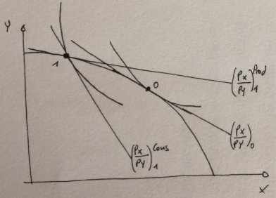
      - Por tanto, pasamos desde el punto 0 a un punto como el 1 donde los precios relativos a los que se enfrenta el consumidor son ahora mayores y los precios relativos a los que se enfrenta el productor son ahora menores surgiendo así la cuña fiscal anteriormente mencionada.
      - Se ha producido un efecto sustitución por parte de los consumidores en favor del bien Y y un efecto producción por parte de los productores también en favor del bien Y.
        - Este efecto producción provocará un efecto sustitución factorial adicional en el mercado de factores tiene consecuencias directas sobre el mercado de factores que pasamos a comentar a continuación.
Mercado de factores:
Razonamiento:
      - El aumento de la producción del bien Y en detrimento de la producción del bien X provocará (debido a las intensidades factoriales de X e Y) un exceso de demanda de K y un exceso de oferta de L.
      - El ajuste se llevará por tanto vía precios relativos de factores haciendo que haya una disminución en w y un aumento en r.
Gráficamente:
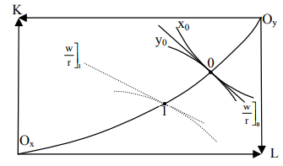
      - Este paso se refleja desde el punto 0 al punto 1 donde (w/r) ha disminuido y la producción de X ha disminuido mientras que la producción de Y ha aumentado.
Conclusión
Así, un impuesto selectivo sobre un bien reduce la retribución relativa del factor usado intensivamente en su producción.

Impuesto general sobre un factor productivo (sobre el L o el K utilizado en X e Y)
Dado que la oferta total de los factores es fija no se producirán cambios en las cantidades de equilibrio y la incidencia del impuesto recaerá íntegramente sobre el factor gravado.

Impuesto selectivo sobre un factor productivo (sobre el K utilizado en X (L-intens.))
Un impuesto sobre el capital empleado en el sector X tendría un impacto directo sobre la asignación de factores productivos al alterar las CPO del problema de minimización de costes de los productores.
Las CPOs para la industria X e Y serían ahora diferentes:
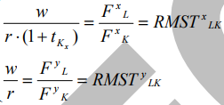
La distorsión que causaría se puede descomponer en un efecto producción y un efecto de sustitución factorial que pasamos a comentar gráficamente:
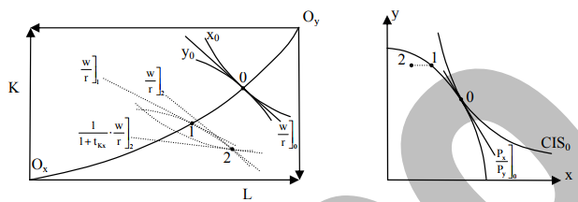
Efecto producción y efecto sustitución consumo (Mismo efecto que impuesto selectivo sobre X: Punto 0-1):
      - El impuesto selectivo sobre K_{X} aumentará los precios relativos P_{X}/P_{Y} para consumidores lo que lleva a un aumento de la demanda de Y y a una reducción de la demanda de X. Los precios relativos post impuesto para los productores serán ahora inferiores (igual que impuesto selectivo sobre X). Pasamos por lo tanto del punto 0 al 1 tanto en el plano de la FPP como en la caja de Edgeworth.
      - Este cambio en la producción de X a Y, provoca que haya un exceso de oferta de L y un exceso de demanda de K por lo que $\left({\text{w}}/{\text{r}}\right)$ disminuye (pasamos de ${\left({\text{w}}/{\text{r}}\right)}_{\text{0}}$ a ${\left({\text{w}}/{\text{r}}\right)}_{\text{1}}$.
Efecto sustitución factorial (Punto 1-2):
      - Simultáneamente se produce un efecto sustitución factorial. Al ser el capital más caro en X, los productores del bien X demandan más trabajo. Esto provoca que los precios relativos de factores aumenten pasando de ${\left({\text{w}}/{\text{r}}\right)}_{\text{1}}$ a ${\left({\text{w}}/{\text{r}}\right)}_{\text{2}}$, donde estos nuevos precios relativos son a los que hace frente el productor del bien Y.
      - No obstante, el productor del bien X hará frente a unos precios relativos menores debido a la introducción de impuestos ${\left({\text{w}}/{\left(\text{r}∙\left(\text{1}+{\text{t}}_{\text{X}}^{\text{K}}\right)\right)}\right)}_{\text{2}}$ mientras que los productores de Y hacen frente a ${\left({\text{w}}/{\text{r}}\right)}_{\text{2}}$.
Asignación ineficiente: Al ser la asignación de factores ineficiente el punto de producción y consumo será un punto interior a la frontera de posibilidades de producción.
Efecto total sobre el mercado de factores:
      - El efecto producción y el segundo efecto sustitución no operan en el mismo sentido en el sector X:
        - Efecto producción: Disminuye la demanda de L y aumenta la demanda de K. Disminuye por lo tanto la retribución de L y aumenta la de K.
        - Efecto sustitución: Aumenta la demanda de L y disminuye la demanda de K. Aumenta por lo tanto la retribución de L y disminuye la de K.
      - El efecto total será ambiguo.
No obstante en caso de haberse impuesto sobre el factor productivo L (factor utilizado de forma relativamente intensiva en la producción del bien X), ambos efectos hubiesen operado en el mismo sentido produciéndose por lo tanto una reducción de la retribución relativa de L de forma inequívoca.

Equivalencias impositivas
Del análisis anterior se pueden obtener las siguientes equivalencias impositivas:
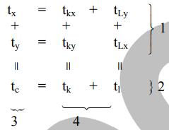
Caso 1: Un impuesto específico sobre el consumo (o la producción) de un bien es equivalente a gravar de forma idéntica el uso de factores en su producción (gravar fuentes de renta es equivalente a gravar usos de renta debido a la identidad renta-gasto).
Caso 2: Un impuesto general sobre el consumo es equivalente a impuestos iguales sobre el uso de los factores productivos.
Caso 3: Un impuesto general sobre el consumo es equivalente a establecer impuestos específicos iguales sobre el consumo de cada bien.
Caso 4: Los impuestos generales sobre los factores productivos son equivalentes a impuestos idénticos sobre el uso de factores productivos en la fabricación de cada bien.

Ampliaciones del modelo: Relajación de hipótesis

n sectores

Factores no móviles
Si algún factor es inmóvil, dicho factor cautivo deberá soportar el impuesto.

Dotación variable
Hemos supuesto que las dotaciones de los factores son fijos en el modelo al ser un modelo de corto plazo. En el largo plazo, sin embargo, la dotación de los factores es variable (i.e. la oferta es elástica), por lo que la incidencia sobre dicho factor de los impuestos será menor.

Heterogeneidad en las preferencias
Si las preferencias de los individuos son heterogéneas, un impuesto que aumente relativamente el precio de un bien recaerá con más intensidad sobre aquellos que tengan mayor preferencia sobre dicho bien.

Capitalización impositiva
Si adoptamos un enfoque dinámico, podemos introducir el concepto de capitalización impositiva.
Hablamos de capitalización impositiva cuando un impuesto que grava la renta de un activo a lo largo del tiempo y a lo largo del tiempo se refleja en una reducción del precio de mercado de ese activo hoy.
$$\text{P}=\sum_{\text{t}=\text{1}}^{\text{T}}{\frac{{\text{R}}_{\text{t}}^{\text{e}}∙\left(\text{1}-\text{τ}\right)}{{\left(\text{1}+\text{r}\right)}^{\text{t}}}}$$donde ${\text{R}}_{\text{t}}^{\text{e}}$ son las rentas de la tierra en cada período, $\text{τ}$ es el impuesto proporcional sobre dichas rentas y $\text{r}$ es el tipo de descuento (que asumiremos que es igual al tipo de interés real).
Es decir, se habrá producido una reducción en el precio de mercado del activo antes de haberse establecido el impuesto.
El impuesto incide por tanto sobre quienes sean los propietarios del activo en el momento en que se anuncia la introducción del impuesto.
Por tanto en caso de ser la oferta de dicho factor completamente inelástica la capitalización será total, y quien adquiera el bien gravado después de haberse anunciado el impuesto no soportará carga alguna.

Modelos de equilibrio general computable

CONCLUSION
- Recapitulación (Ideas clave):
  - A lo largo de esta exposición hemos analizado la incidencia impositiva bajo distintos contextos de análisis con el objeto de obtener una visión más completa. En particular, hemos visto que la incidencia impositiva depende de factores como:
    - La estructura competitiva del mercado en el que se introduce el impuesto.
    - Las elasticidades de las curvas de oferta y demanda con respecto al precio.
  - Pero la conclusión fundamental que se desprende del análisis económico de la incidencia impositiva es que quien está formalmente obligado al pago del impuesto puede no coincidir con quien soporta realmente su carga debido a la posibilidad de la traslación. Así, conocer quién soporta realmente la carga de los impuestos es una cuestión clave a la hora de diseñar un sistema fiscal equitativo y eficiente.
- Relevancia:

- Extensiones y relación con otras partes del temario:

- Opinión:

- Idea final (Salida o cierre):
  - En definitiva, conocer los verdaderos efectos de los impuestos nos va a permitir conocer mejor cómo diseñar un sistema fiscal eficiente, equitativo y suficiente.

Bibliografía
Tema María Palacios Carrere
Tema Juan Luis Cordero
Tema Sahuquillo
“Economía pública”, Albi.

Preguntas de otros exámenes
Examen oficial realizado el 14/06/2023. Pregunta 9:
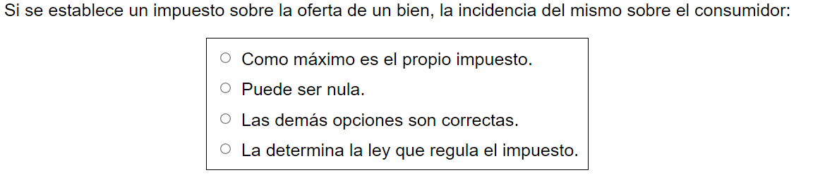

Anexos

Anexo 1: Traslación equilibrio parcial en mercado competitivo en casos extremos
Demanda perfectamente inelástica
- Porcentaje del impuesto que recaerá sobre los consumidores: 100%.
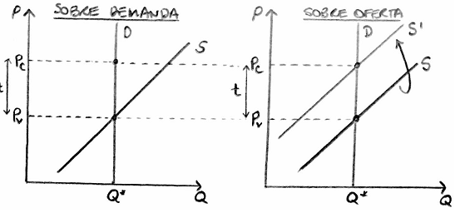
Demanda perfectamente elástica
- Porcentaje del impuesto que recaerá sobre los consumidores: 0%.
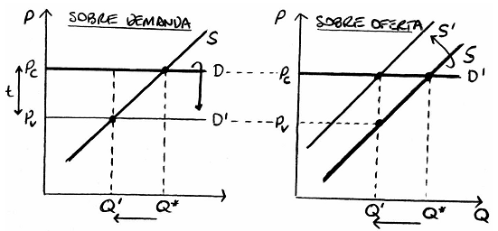

Anexo 2: Traslación e incidencia en mercados oligopolísticos
Introducción
Entre el MP y la CP existen estructuras de mercado intermedias donde los efectos de los impuestos son más difíciles de determinar puesto que dependerán de los supuestos que hagamos acerca del comportamiento de los agentes.
Diferentes casos: Oligopolio
Los resultados dependerán del modelo que utilicemos:
  - Modelo de Bertrand:
    - En el equilibrio antes de impuestos, las empresas están ofreciendo un precio igual a su CMg. Por tanto, cuando se introduce el impuesto, las empresas no tienen posibilidad alguna de reducir su precio recibido por debajo del inicial, ya que en ese caso incurrirían en pérdidas.
    - El resultado es que, en un modelo de Bertrand, cualquier impuesto que se establezca se trasladará por completo a los consumidores siempre que la función de costes sea tal que los CMg sean constantes y simétricos.
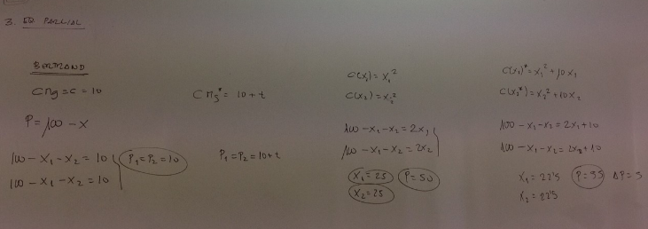
  - Modelo de Cournot:
    - Es más complejo de analizar, pero podemos señalar que en principio la incidencia recaerá sobre productores y consumidores. No obstante, el impuesto podría recaer totalmente sobre los consumidores o incluso podría producirse de nuevo un aumento del precio superior al impuesto, como vimos en un monopolio con demanda isoelástica.

Anexo 3: Cita de Friedman sobre la incidencia
Friedman resaltó que la incidencia de un impuesto no puede recaer sobre una empresa (en todo caso, recaerá sobre los factores productivos que ésta utiliza).

El individualismo metodológico es un método ampliamente utilizado en las ciencias sociales. Sostiene que todos los fenómenos sociales —estructura y cambios— son en principio explicables por elementos individuales, es decir, por las propiedades de los individuos, como pueden ser sus metas, sus creencias y sus acciones. Sus defensores lo ven como una filosofía-método destinada a la explicación y comprensión amplia de la evolución de toda la sociedad como el agregado de las decisiones de los particulares. En principio es un reduccionismo, es decir, una reducción de la explicación de todas las grandes entidades con referencias en las más pequeñas.
No hay que olvidar que la microeconomía contemporánea contempla esta separación estricta entre consumidores y productores como “una hipersimplificación del proceso por el que los bienes se compran y se consumen” (Ekelund y Hébert, 2013). Ejemplos que muestran el desdibujado de esta frontera son las “tecnologías del consumo”, es decir, la aplicación de la teoría de la producción a las decisiones de consumo, como son el enfoque de características de Kevin Lancaster, la economía doméstica de Gary Becker, la producción doméstica de Reuben Gronau o la economía de la información de George J. Stigler (la información sobre los bienes de consumo, como bien económico o costoso, obliga a un proceso de búsqueda que debe combinarse con el bien de consumo físico). Además, la microeconomía también estudia a otros agentes como las instituciones financieras o el Estado.
Siguiendo a Anna Koutsoyiannis (“Modern Microeconomics”), las tareas de la teoría económica del bienestar son: - Demostrar que en el estado actual $\text{W}<\text{W*}$, y - Sugerir las formas de elevar $\text{W}$ hacia $\text{W*}$.
«El principal motivo del análisis económico es contribuir a la mejora social» Arthur Cecil Pigou (Economics of Welfare, 1920)
https://youtu.be/KpoimMcLyvE https://youtu.be/IIoyGQbE_ME https://youtu.be/caOBKTniLrU
En 1592, Luis de Molina economista español de la Escuela de Salamanca, hace uso de la cláusula ceteris paribus: “Cuanto menor es la cantidad de dinero en un sitio, más aumenta su valor y, por tanto, ceteris paribus, con la misma cantidad de dinero se pueden comprar más cosas.” Posteriormente, su uso fue popularizado por Alfred Marshall, en su enfoque de equilibrio parcial. Luis de Molina lo usó para hablar de la teoría cuantitativa del dinero. Se puede argumentar que otro economista español de la misma escuela, Martín de Azpilcueta (1556), propuso esta teoría 13 años antes de que lo hiciera el economista francés Jean Bodin. Concretamente, escribió lo siguiente: “En las tierras donde hay gran falta de dinero, todas las otras cosas vendibles, y aun las manos y trabajo de los hombres se dan por menos dinero que donde hay abundancia de él; como por la experiencia se ve que en Francia, donde hay menos dinero que en España, valen mucho menos el pan, el vino, los paños, las manos y los trabajos; y aun en España, cuando había menos dinero, por mucho menos se daban las cosas vendibles, las manos y los trabajos de los hombres, que después de que las Indias fueran descubiertas, la cubrieron de oro y plata. La causa es que el dinero vale más donde y cuando falta que donde y cuando es abundante.”
Todos los agentes tienen información perfecta. Esto implica que los agentes pueden reconstruir mentalmente la asignación de equilibrio y por lo tanto, el intercambio solo puede ocurrir al precio de mercado. También se puede añadir el supuesto de que la producción tiene lugar antes del intercambio.
Todos los agentes tienen información perfecta. Esto implica que los agentes pueden reconstruir mentalmente la asignación de equilibrio y por lo tanto, el intercambio solo puede ocurrir al precio de mercado. También se puede añadir el supuesto de que la producción tiene lugar antes del intercambio.
En cualquier caso, el poder de mercado no es poder de mercado total, en el sentido de que no puede elegir precio y cantidad, puede elegir precio o cantidad.

